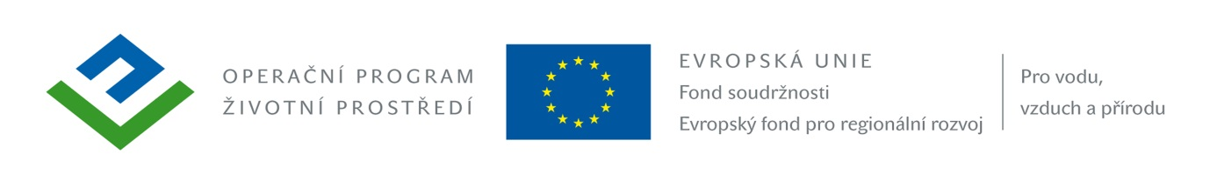

Veřejná zakázka na stavební práce
zadávaná ve smyslu § 6
zákona č. 137/2006 Sb., o veřejných zakázkách, ve znění pozdějších předpisů (dále jen zákon):
„Snížení energetické náročnosti budovy ZŠ J. Husa, Písek“
ve vztahu k Závazným pokynům pro žadatele a příjemce v OPŽP ve verzi k 26.3.2015 s účinností od 1.4.2015 (čl. 5.1.2. písm. A) bod ii.) se jedná o veřejnou zakázku malého rozsahu 2. kategorie a ve vztahu k zákonu veřejnou zakázku malého rozsahu na stavební práce mimo režim zákona podle § 18 odst. 5
1. Identifikační údaje zadavatele
Název | Základní škola Jana Husa a Mateřská škola Písek, Husovo nám. 725
Sídlo | Husovo nám. 725/5, 397 01 Písek
URL adresa | www.zsjanahusa.cz
IČ | 70943141
DIČ | CZ70943141
Osoba oprávněná jednat jménem zadavatele | Mgr. Jan Adámek – ředitel Základní školy Jana Husa Písek
Tel. | 382 214 883
E-mail | zshusova@seznam.cz
Kontaktní osoba ve věci veřejné zakázky | Petr Jaroš
Tel. | 604 219 593
E-mail | petjar62@seznam.cz

2. Základní identifikační údaje o uchazeči
Název (obchodní firma/jméno)
Sídlo/místo podnikání (celá adresa včetně PSČ)
Právní forma
Mobilní tel.
URL adresa
IČ
DIČ
Spisová značka v obchodním rejstříku
Osoba oprávněná jednat za uchazeče
Kontaktní osoba ve věci zakázky
Mobilní tel.
E-mail
3. Údaj, který je předmětem hodnocení nabídky
Celková nabídková cena bez DPH v Kč
Sazba DPH
Výše DPH v Kč
Cena celkem vč. DPH

Čestné prohlášení

Čestně prohlašuji, že jako uchazeč o výše uvedenou veřejnou zakázku nejsme subdodavatelem, kterým jiný dodavatel v tomto zadávacím řízení prokazuje kvalifikaci.

Dále čestně prohlašuji, že jsme nezpracovali nabídku v součinnosti s jiným dodavatelem, který podal
nabídku.

Místo ____________Datum: _______________

……………………………………………………………………….
Razítko a podpis osoby oprávněné jednat jménem dodavatele

